再興中學102學年度第一學期班際籃球比賽 頒獎102.11.06
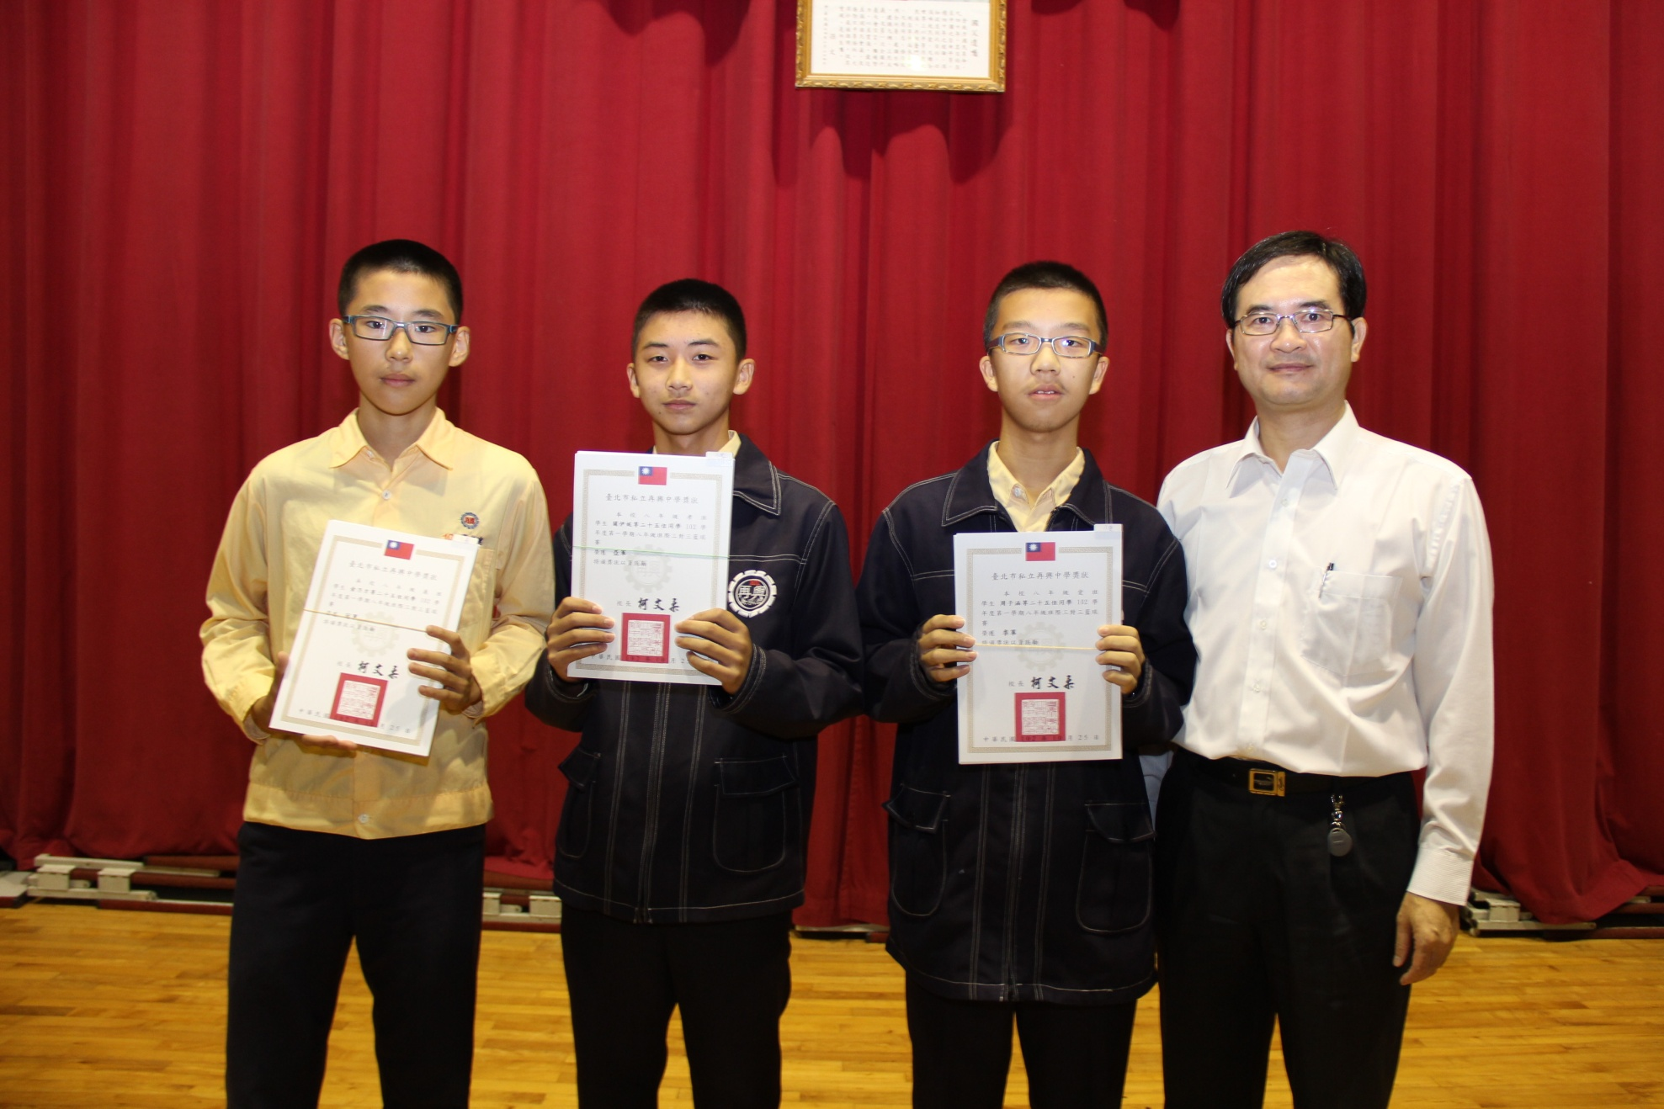
說明：《冠軍》八年義班、《亞軍》八年孝班、《季軍》八年愛班。

